
[Título del documento]
[Subtítulo del documento]

14 de abril de 2026
adso
3410390

Actividad de reflexión inicial
¿Qué será la lógica de la programación?
- Es la habilidad de poder resolver pasos secuencialmente.
¿Qué cree usted, ¿La lógica se aprende o se desarrolla?
- Para mí las dos porque se aprende con ejercicios y métodos que se enseñan y también se desarrolla porque con la práctica se puede ir mejorando.
¿Qué será la programación?
- Es darle instrucciones al computador por medio de un proceso para que ejecute ciertas tareas.
¿Qué será codificar un programa?
- Es pasar una idea al computador por medio de código.
¿Para qué se programa en el ámbito de la informática?
- Para desarrollar tareas, automatizar tares o resolver problemas.
• ¿En qué ha contribuido el desarrollo de software a la humanidad?
- Ha contribuido en la comunicación, en la salud, en el transporte, etc.

Ejemplos Pseudocodigo:
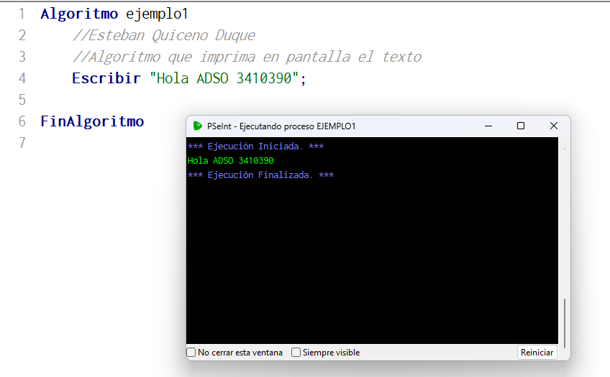

Ejemplo 2:
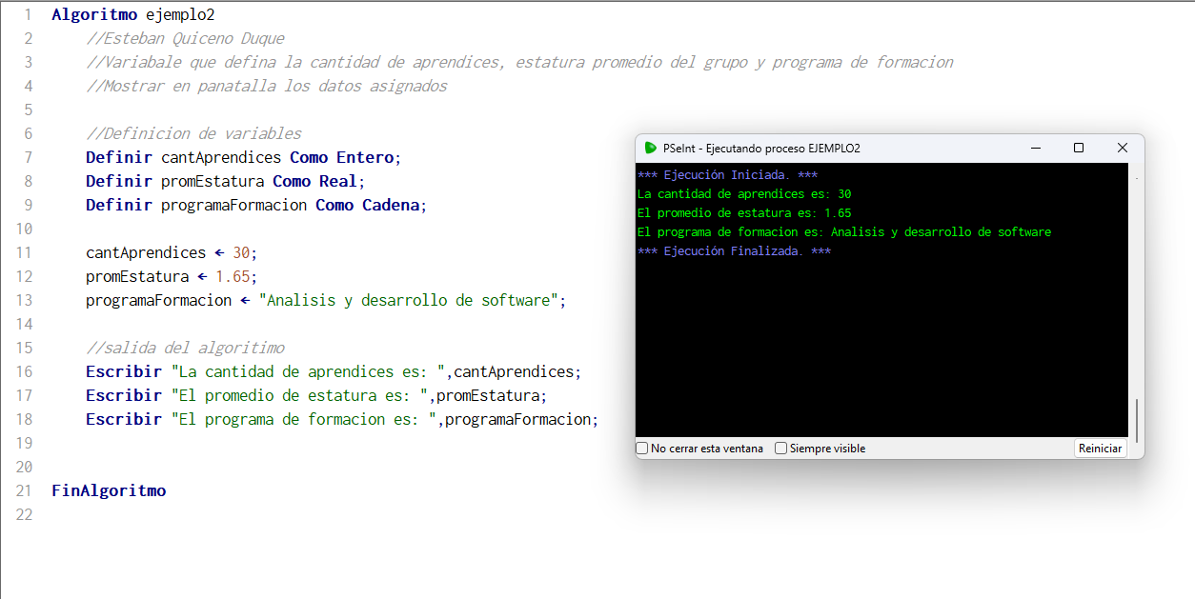

Ejemplo 3:
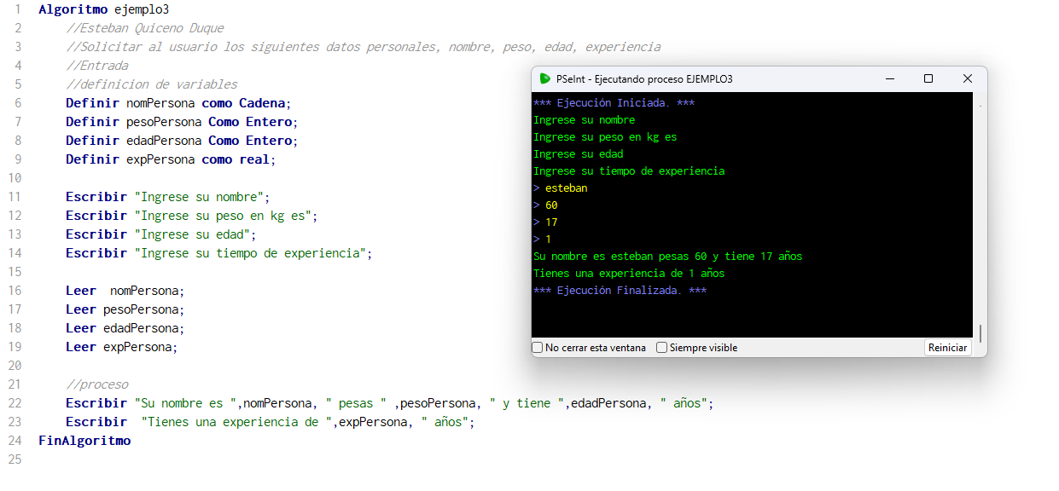

Ejemplo 4:
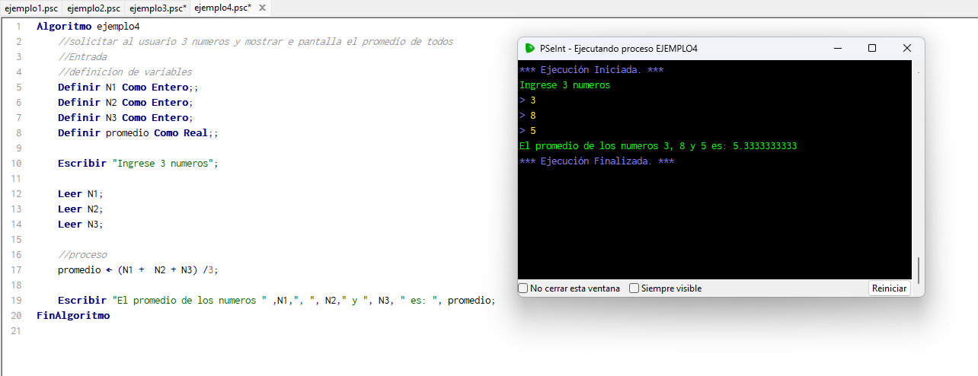

Ejemplo 5:
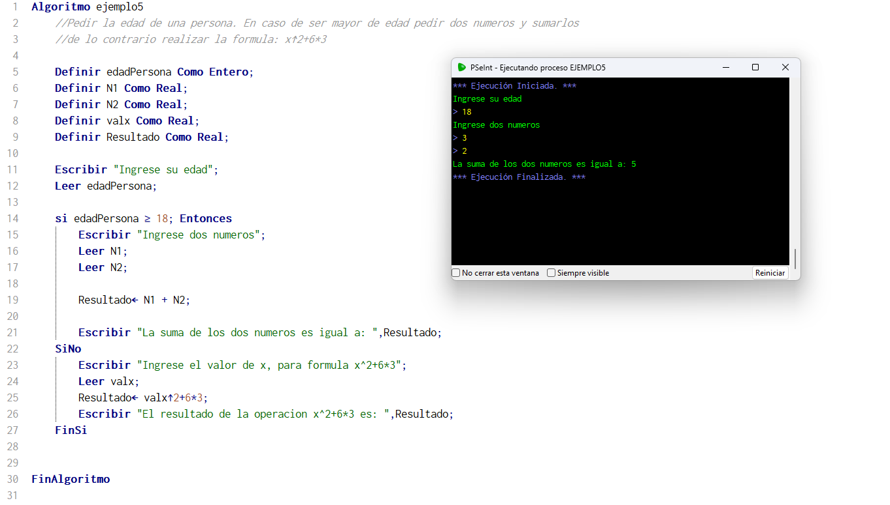
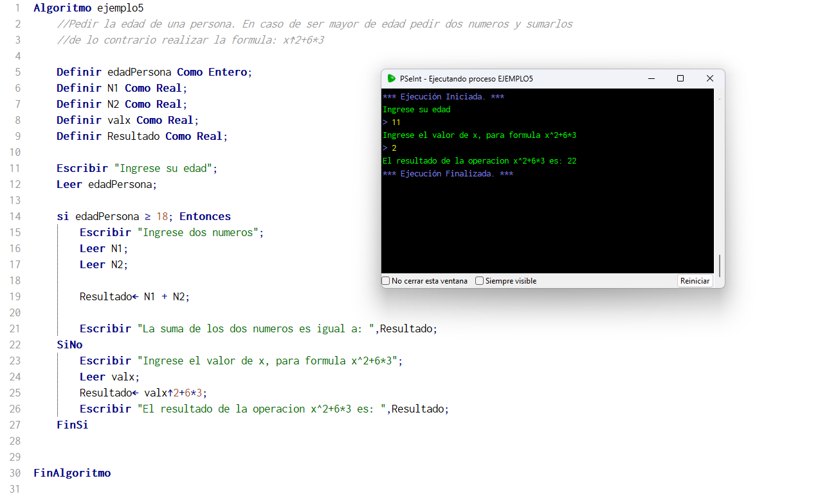

Ejemplo 6:
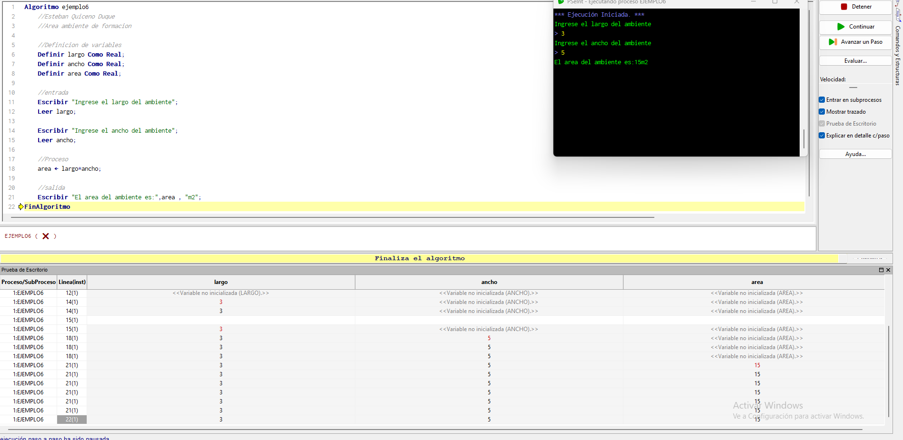

Ejemplo 7:
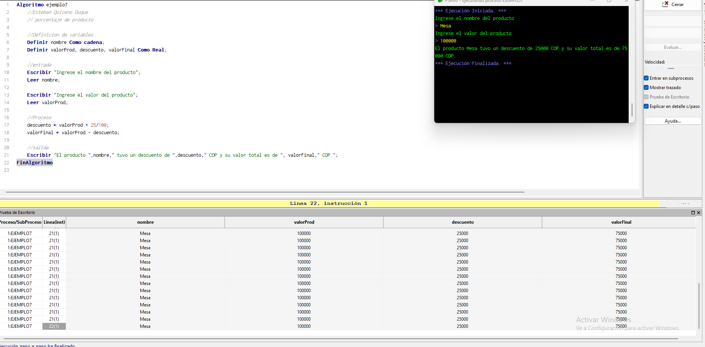

Ejemplo 8:
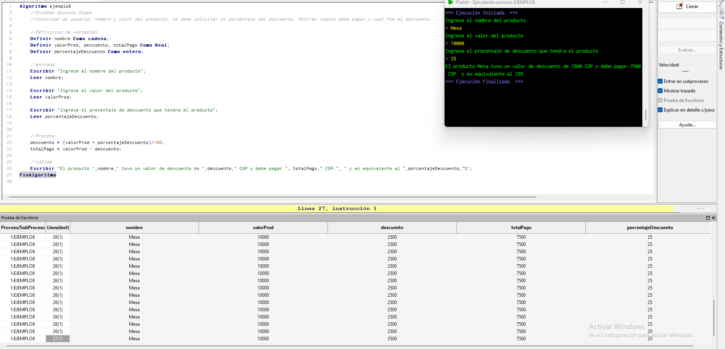

Ejemplo 9:
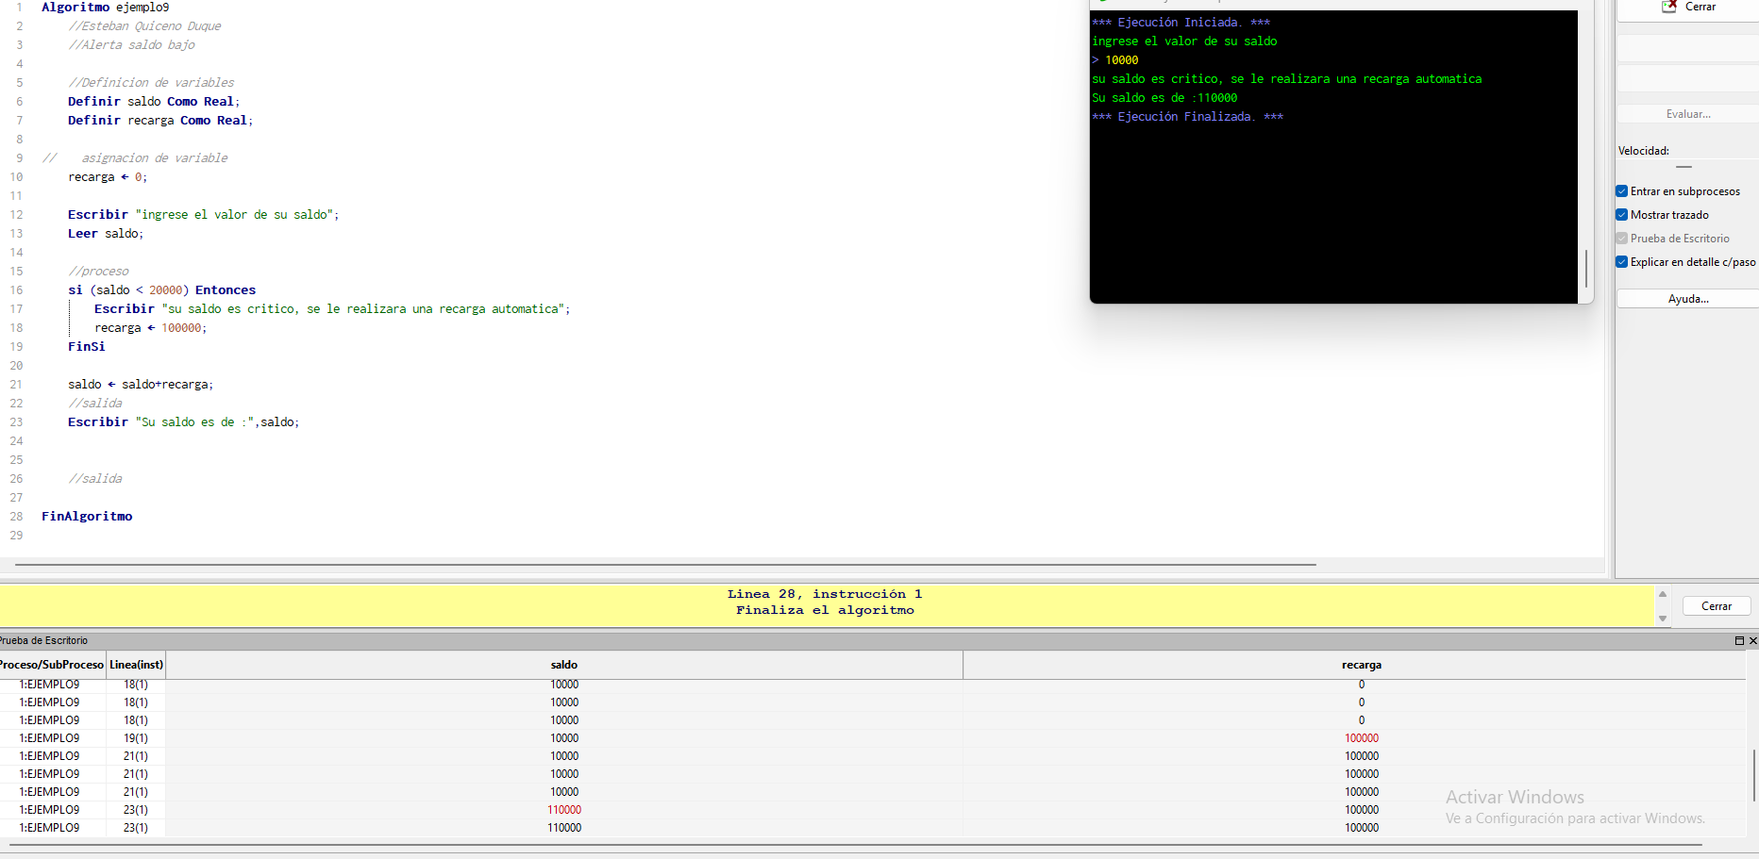

Ejemplo10:


